Анкета животного без владельца от 25.06.2025 г.

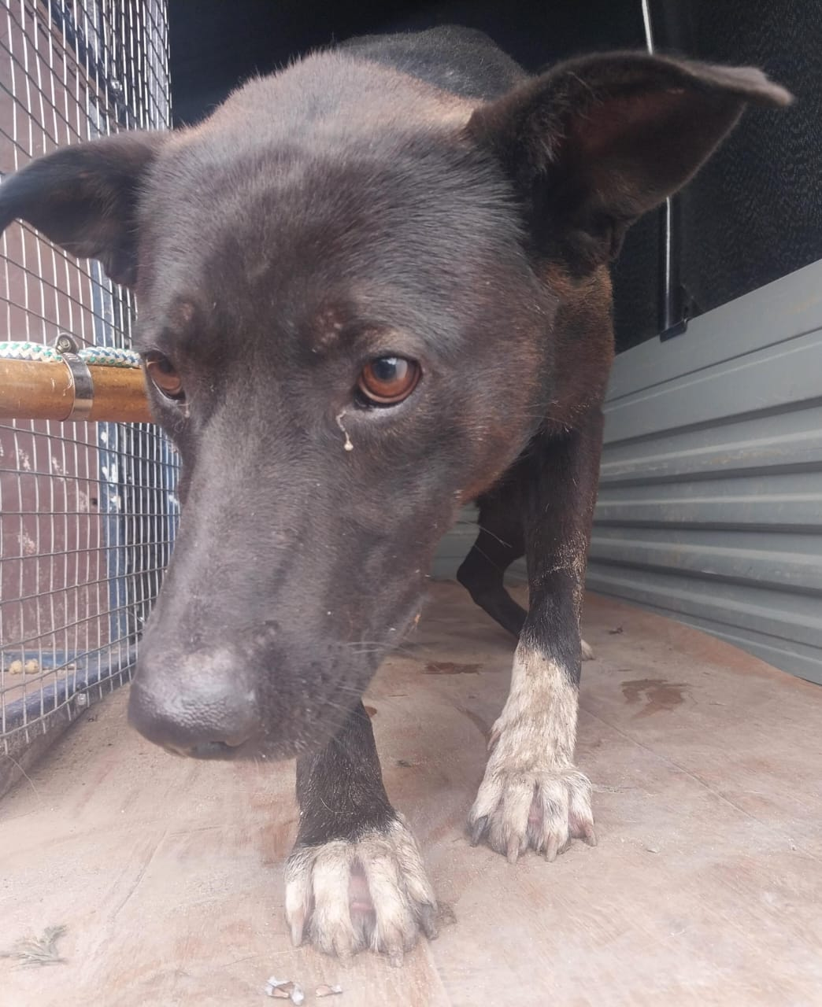 | Дата отлова, место (район, улица) | 25.06.2025 г.  г. Новоалександровск, ул. Ленина
 | Вид, пол животного | Кобель
 | Окрас животного | Черный
 | Инд. номер/маркировка животного
 | Дата операции

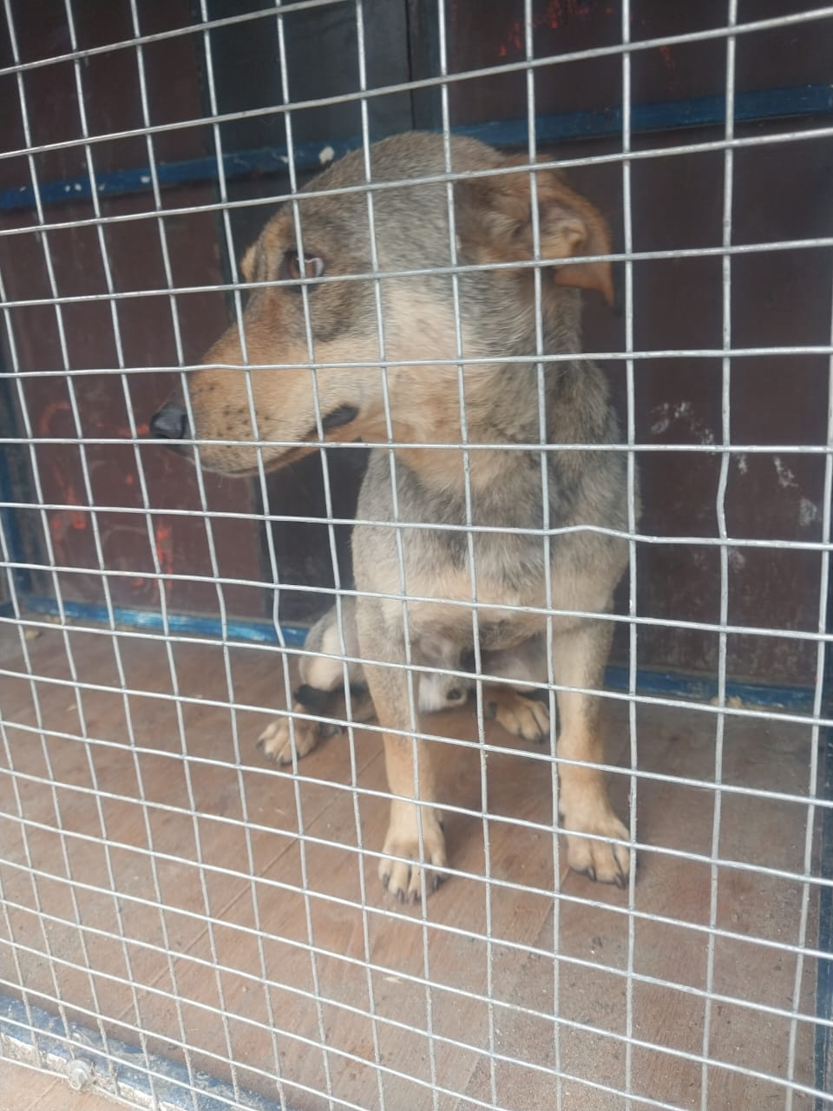 | Дата отлова, место (район, улица) | 25.06.2025 г.  г. Новоалександровск, ул. Мичурина
 | Вид, пол животного | Кобель
 | Окрас животного | Серый
 | Инд. номер/маркировка животного
 | Дата операции

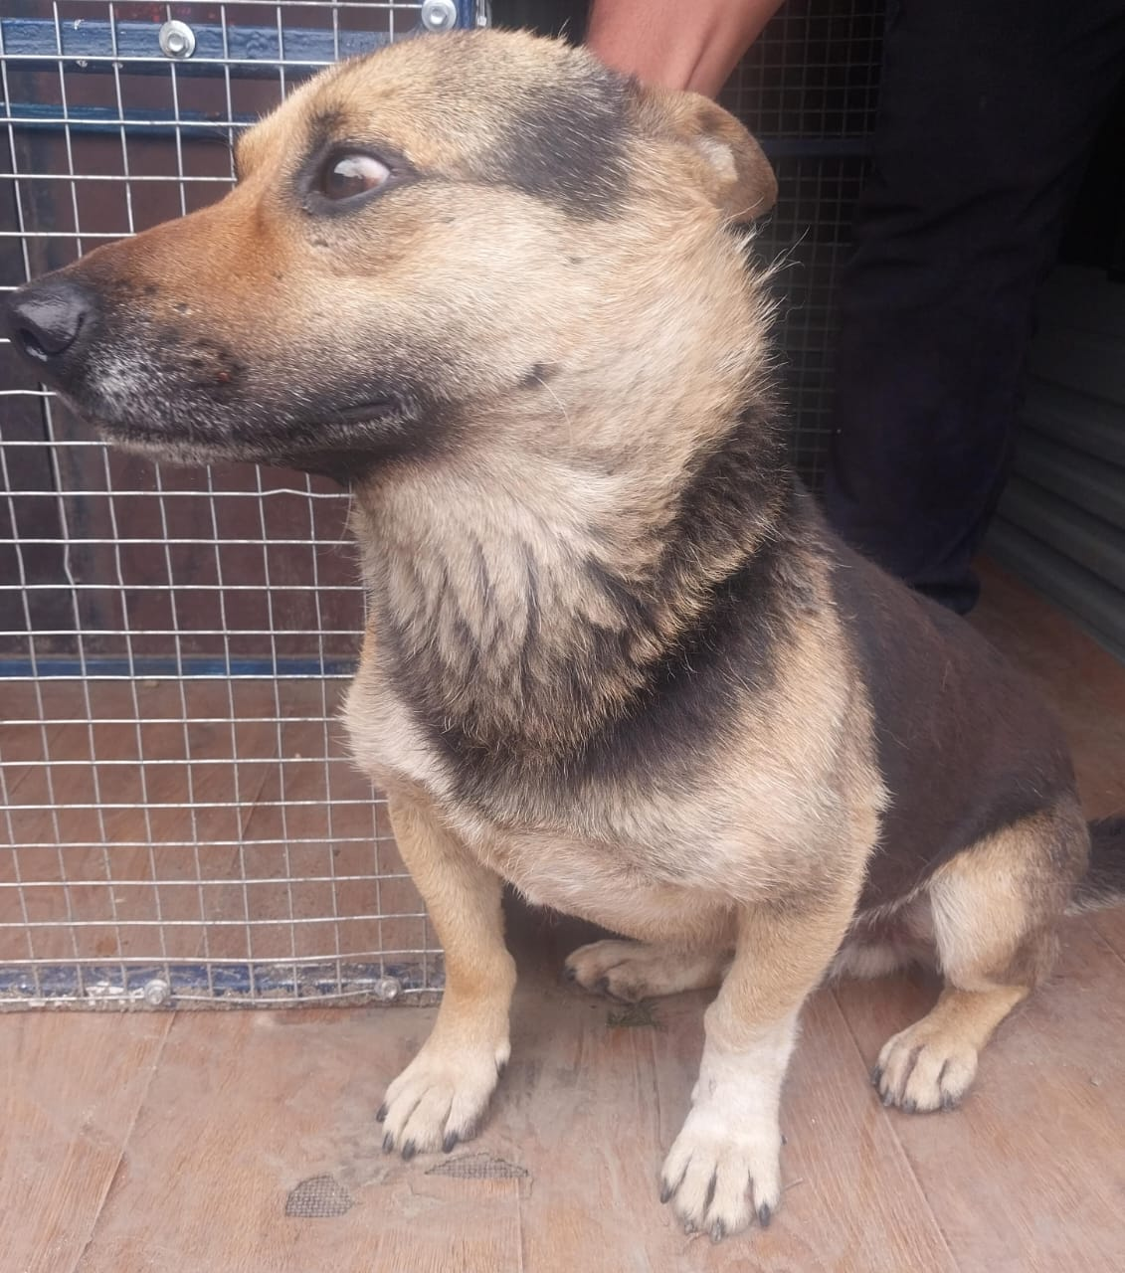 | Дата отлова, место (район, улица) | 25.06.2025 г.  г. Новоалександровск, ул. Мичурина
 | Вид, пол животного | Кобель
 | Окрас животного | Черный
 | Инд. номер/маркировка животного
 | Дата операции

